
MINISTERUL EDUCAȚIEI ȘI CERCETĂRII AL REPUBLICII MOLDOVA
Universitatea Tehnică a Moldovei
Facultatea Calculatoare, Informatică şi Microelectronică
Departamentul Informatică şi Ingineria Sistemelor

Popa Ilie, SD-251

Raport
pentru lucrarea de laborator Nr. 2
la cursul de “ Structuri de date si algoritmi”

Verificat:
Guțu Maria, doctor, conf. univ.
Departamentul Informatică şi IS,
Facultatea FCIM, UTM

Chișinău – 2026
Cuprins:

Scopul lucrării 3
Condiția problemelor 3
Rezolvarea problemelor: 5
Problema 1 5
Problema 2 17
CONCLUZII GENERALE 25

​
​
​
​​

Scopul lucrării
Programarea algoritmilor de prelucrare a tablourilor aplicând tehnicile și metodele de sortare prin utilizarea funcțiilor, pointerilor, alocării dinamice a memoriei în limbajul C.

Condiția problemelor
Student 25 – Varianta 9

- Se dă un array unidimensional cu elemente de tip integer și un număr par n (condiția dată trebuie să se verifice în program!), valoarea căruia este citită de la tastatură. Să se afișeze array-ul original și array-ul modificat după fiecare manipulare a datelor din array, afișarea rezultatelor ca și concluzie (De ex.: Nu există numere prime; Nu există așa element cu indexul dat și alte date stipulate în condiția problemei) etc.
- Dacă există cel puțin un element nul, atunci să se sorteze elementele array-ului descrescător, aplicând tehnica de sortare HeapSort, altfel să se sorteze elementele array-ului crescător, aplicând tehnica de sortare CountingSort.
- Dacă există cel puțin un element nul, atunci să se sorteze elementele array-ului descrescător, aplicând tehnica de sortare HeapSort, altfel să se sorteze elementele array-ului crescător, aplicând tehnica de sortare CountingSort.
- Dacă există cel puțin un element număr prim, atunci să se sorteze elementele array-ului descrescător, aplicând tehnica de sortare MergeSort, altfel să se sorteze elementele array-ului crescător, aplicând tehnica de sortare BubbleSort.

- Se dă un array bidimensional cu elemente de tip integer și un număr natural n (n ≥ 0), valoarea căruia este citită de la tastatură. Să se afișeze array-ul original și array-ul modificat după fiecare manipulare a datelor din array, afișarea rezultatelor ca și concluzie (De ex.: Nu există numere prime; Nu există așa element cu indexul dat și alte date stipulate în condiția problemei) etc.
- Dacă produsul elementelor de sub diagonala principală este mai mare decât valoarea lui k, declarată ca o constantă globală, atunci să se sorteze crescător elementele de pe diagonala principală a array-ului, aplicând tehnica de sortare QuickSort, altfel să se sorteze descrescător elementele de pe diagonala secundară a array-ului, aplicând tehnica de sortare ShellSort.
- Dacă elementul minim din array se întâlnește numai o singură dată în array, atunci să se sorteze crescător elementele liniei în care se află elementul minim, aplicând tehnica de sortare SelectionSort, altfel să se sorteze descrescător elementele de pe coloanele în care se află elementul minim, aplicând tehnica de sortare InsertionSort.

Rezolvarea problemelor:

Problema 1
- Se dă un array unidimensional cu elemente de tip integer și un număr par n (condiția dată trebuie să se verifice în program!), valoarea căruia este citită de la tastatură. Să se afișeze array-ul original și array-ul modificat după fiecare manipulare a datelor din array, afișarea rezultatelor ca și concluzie (De ex.: Nu există numere prime; Nu există așa element cu indexul dat și alte date stipulate în condiția problemei) etc.
- Dacă există cel puțin un element nul, atunci să se sorteze elementele array-ului descrescător, aplicând tehnica de sortare HeapSort, altfel să se sorteze elementele array-ului crescător, aplicând tehnica de sortare CountingSort.
- Dacă există cel puțin un element nul, atunci să se sorteze elementele array-ului descrescător, aplicând tehnica de sortare HeapSort, altfel să se sorteze elementele array-ului crescător, aplicând tehnica de sortare CountingSort.
- Dacă există cel puțin un element număr prim, atunci să se sorteze elementele array-ului descrescător, aplicând tehnica de sortare MergeSort, altfel să se sorteze elementele array-ului crescător, aplicând tehnica de sortare BubbleSort.

#include <stdio.h>
#include <stdlib.h>
#include <time.h>
#include <math.h>

void meniu();
void introducere_valori(int *arr, int n);
void random_valori(int *arr, int n);
void afisare(int *arr, int n);

int estePrim(int x);
int existaZero(int *arr, int n);
int existaPrim(int *arr, int n);
long long produsImpare(int *arr, int n);

void bubbleSort(int *arr, int n);
void countingSort(int *arr, int n, int crescator);
void heapSort(int *arr, int n, int descrescator);
void radixSort(int *arr, int n);
void combSort(int *arr, int n, int descrescator);
void mergeSort(int *arr, int st, int dr);
void merge(int *arr, int st, int mid, int dr);

int *arr = NULL;
int n;

int main()
{
printf("Introduceti n (numar PAR): ");
scanf("%d", &n);

if (n % 2 != 0)
{
printf("Eroare! n trebuie sa fie par!\n");
return 0;
}

arr = (int *)malloc(n * sizeof(int));
if (!arr)
{
printf("Eroare alocare memorie!\n");
return 0;
}

meniu();
return 0;
}

void meniu()
{
int opt;
printf("\n===== MENIU =====\n");
printf("1. Introducere valori\n");
printf("2. Completare random\n");
printf("3. Afisare\n");
printf("4. Manipulare si sortare\n");
printf("5. Iesire\n");
printf("Optiunea: ");
scanf("%d", &opt);

switch (opt)
{
case 1:
introducere_valori(arr, n);
afisare(arr, n);
meniu();
break;

case 2:
random_valori(arr, n);
afisare(arr, n);
meniu();
break;

case 3:
afisare(arr, n);
meniu();
break;

case 4:
{
printf("\nArray original:\n");
afisare(arr, n);

/* A */
if (existaZero(arr, n))
{
printf("\nExista cel putin un element 0 -> HeapSort descrescator\n");
heapSort(arr, n, 1);
}
else
{
printf("\nNu exista element 0 -> CountingSort crescator\n");
countingSort(arr, n, 1);
}

afisare(arr, n);

/* B */
if (produsImpare(arr, n) > 0)
{
printf("\nProdus impare pozitiv -> RadixSort crescator\n");
radixSort(arr, n);
}
else
{
printf("\nProdus impare negativ/zero -> CombSort descrescator\n");
combSort(arr, n, 1);
}

afisare(arr, n);

/* C */
if (existaPrim(arr, n))
{
printf("\nExista numar prim -> MergeSort descrescator\n");
mergeSort(arr, 0, n - 1)
for(int i=0;i<n/2;i++){
int temp=arr[i];
arr[i]=arr[n-1-i];
arr[n-1-i]=temp;
}
}
else
{
printf("\nNu exista numere prime -> BubbleSort crescator\n");
bubbleSort(arr, n);
}

afisare(arr, n);

meniu();
break;
}

case 5:
free(arr);
printf("Memorie eliberata. Program terminat.\n");
exit(0);

default:
printf("Optiune invalida!\n");
meniu();
}
}

void introducere_valori(int *arr, int n)
{
for (int i = 0; i < n; i++)
{
printf("arr[%d]=", i);
scanf("%d", &arr[i]);
}
}

void random_valori(int *arr, int n)
{
srand(time(NULL));
for (int i = 0; i < n; i++)
arr[i] = rand() % 21 - 10;
}

void afisare(int *arr, int n)
{
for (int i = 0; i < n; i++)
printf("%d ", arr[i]);
printf("\n");
}

int existaZero(int *arr, int n)
{
for (int i = 0; i < n; i++)
if (arr[i] == 0)
return 1;
return 0;
}

int estePrim(int x)
{
if (x < 2)
return 0;
for (int i = 2; i <= sqrt(x); i++)
if (x % i == 0)
return 0;
return 1;
}

int existaPrim(int *arr, int n)
{
for (int i = 0; i < n; i++)
if (estePrim(arr[i]))
return 1;
return 0;
}

long long produsImpare(int *arr, int n)
{
long long p = 1;
int exista = 0;
for (int i = 0; i < n; i++)
if (arr[i] % 2 != 0)
{
p *= arr[i];
exista = 1;
}
if (!exista)
return 0;
return p;
}

void bubbleSort(int *arr, int n)
{
for (int i = 0; i < n - 1; i++)
for (int j = 0; j < n - i - 1; j++)
if (arr[j] > arr[j + 1])
{
int t = arr[j];
arr[j] = arr[j + 1];
arr[j + 1] = t;
}
}

void countingSort(int *arr, int n, int crescator)
{
int min = arr[0], max = arr[0];
for (int i = 1; i < n; i++)
{
if (arr[i] < min) min = arr[i];
if (arr[i] > max) max = arr[i];
}

int range = max - min + 1;
int *count = (int *)calloc(range, sizeof(int));

for (int i = 0; i < n; i++)
count[arr[i] - min]++;

int k = 0;

if (crescator)
for (int i = 0; i < range; i++)
while (count[i]--)
arr[k++] = i + min;
else
for (int i = range - 1; i >= 0; i--)
while (count[i]--)
arr[k++] = i + min;

free(count);
}

void heapify(int *arr, int n, int i)
{
int largest = i;
int l = 2 * i + 1;
int r = 2 * i + 2;

if (l < n && arr[l] > arr[largest])
largest = l;
if (r < n && arr[r] > arr[largest])
largest = r;

if (largest != i)
{
int t = arr[i];
arr[i] = arr[largest];
arr[largest] = t;
heapify(arr, n, largest);
}
}

void heapSort(int *arr, int n, int desc)
{
for (int i = n / 2 - 1; i >= 0; i--)
heapify(arr, n, i);

for (int i = n - 1; i > 0; i--)
{
int t = arr[0];
arr[0] = arr[i];
arr[i] = t;
heapify(arr, i, 0);
}

if (desc)
for(int i=0;i<n/2;i++){
int t=arr[i];
arr[i]=arr[n-1-i];
arr[n-1-i]=t;
}
}

void combSort(int *arr, int n, int desc)
{
int gap = n;
int swapped = 1;

while (gap > 1 || swapped)
{
gap = (gap * 10) / 13;
if (gap < 1) gap = 1;

swapped = 0;

for (int i = 0; i + gap < n; i++)
{
if ((desc && arr[i] < arr[i + gap]) ||
(!desc && arr[i] > arr[i + gap]))
{
int t = arr[i];
arr[i] = arr[i + gap];
arr[i + gap] = t;
swapped = 1;
}
}
}
}

void merge(int *arr, int st, int mid, int dr)
{
int i = st, j = mid + 1, k = 0;
int temp[1000];

while (i <= mid && j <= dr)
temp[k++] = (arr[i] < arr[j]) ? arr[i++] : arr[j++];

while (i <= mid)
temp[k++] = arr[i++];

while (j <= dr)
temp[k++] = arr[j++];

for (i = st, k = 0; i <= dr; i++, k++)
arr[i] = temp[k];
}

void mergeSort(int *arr, int st, int dr)
{
if (st < dr)
{
int mid = (st + dr) / 2;
mergeSort(arr, st, mid);
mergeSort(arr, mid + 1, dr);
merge(arr, st, mid, dr);
}
}

void radixSort(int *arr, int n)
{
int max = arr[0];
for (int i = 1; i < n; i++)
if (arr[i] > max)
max = arr[i];

for (int exp = 1; max / exp > 0; exp *= 10)
{
int output[n];
int count[10] = {0};

for (int i = 0; i < n; i++)
count[(arr[i] / exp) % 10]++;

for (int i = 1; i < 10; i++)
count[i] += count[i - 1];

for (int i = n - 1; i >= 0; i--)
{
output[count[(arr[i] / exp) % 10] - 1] = arr[i];
count[(arr[i] / exp) % 10]--;
}

for (int i = 0; i < n; i++)
arr[i] = output[i];
}
}
Răspuns:
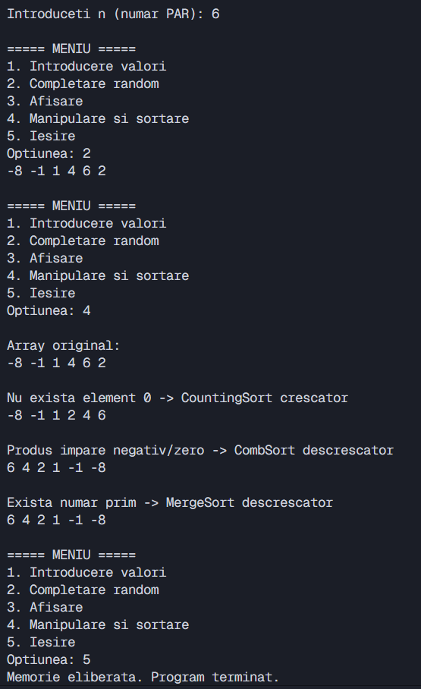

Problema 2
- Se dă un array bidimensional cu elemente de tip integer și un număr natural n (n ≥ 0), valoarea căruia este citită de la tastatură. Să se afișeze array-ul original și array-ul modificat după fiecare manipulare a datelor din array, afișarea rezultatelor ca și concluzie (De ex.: Nu există numere prime; Nu există așa element cu indexul dat și alte date stipulate în condiția problemei) etc.
- Dacă produsul elementelor de sub diagonala principală este mai mare decât valoarea lui k, declarată ca o constantă globală, atunci să se sorteze crescător elementele de pe diagonala principală a array-ului, aplicând tehnica de sortare QuickSort, altfel să se sorteze descrescător elementele de pe diagonala secundară a array-ului, aplicând tehnica de sortare ShellSort.
- Dacă elementul minim din array se întâlnește numai o singură dată în array, atunci să se sorteze crescător elementele liniei în care se află elementul minim, aplicând tehnica de sortare SelectionSort, altfel să se sorteze descrescător elementele de pe coloanele în care se află elementul minim, aplicând tehnica de sortare InsertionSort.

#include <stdio.h>
#include <stdlib.h>

#define K 50

void citire(int **a, int n);
void afisare(int **a, int n);

long long produsSubDiag(int **a, int n);
void quickSort(int v[], int st, int dr);
void shellSort(int v[], int n, int desc);

void selectionSort(int v[], int n);
void insertionSort(int v[], int n, int desc);

int main()
{
int n;
printf("Introduceti n (n >= 0): ");
scanf("%d", &n);

if (n <= 0)
{
printf("Dimensiune invalida!\n");
return 0;
}

int **a = (int **)malloc(n * sizeof(int *));
for (int i = 0; i < n; i++)
a[i] = (int *)malloc(n * sizeof(int));

citire(a, n);

printf("\nMatricea initiala:\n");
afisare(a, n);

long long prod = produsSubDiag(a, n);
printf("\nProdus sub diagonala principala = %lld\n", prod);

if (prod > K)
{
printf("Produs > K -> QuickSort crescator pe diagonala principala\n");

int diag[n];
for (int i = 0; i < n; i++)
diag[i] = a[i][i];

quickSort(diag, 0, n - 1);

for (int i = 0; i < n; i++)
a[i][i] = diag[i];
}
else
{
printf("Produs <= K -> ShellSort descrescator pe diagonala secundara\n");

int diag[n];
for (int i = 0; i < n; i++)
diag[i] = a[i][n - i - 1];

shellSort(diag, n, 1);

for (int i = 0; i < n; i++)
a[i][n - i - 1] = diag[i];
}

printf("\nMatricea dupa punctul A:\n");
afisare(a, n);

int min = a[0][0];
int count = 0;
int lin = 0, col = 0;

for (int i = 0; i < n; i++)
for (int j = 0; j < n; j++)
if (a[i][j] < min)
min = a[i][j];

for (int i = 0; i < n; i++)
for (int j = 0; j < n; j++)
if (a[i][j] == min)
{
count++;
lin = i;
col = j;
}

printf("\nElement minim = %d, apare de %d ori\n", min, count);

if (count == 1)
{
printf("Minimul apare o singura data -> SelectionSort crescator pe linia %d\n", lin);

selectionSort(a[lin], n);
}
else
{
printf("Minimul apare de mai multe ori -> InsertionSort descrescator pe coloanele cu minim\n");

for (int j = 0; j < n; j++)
{
int exista = 0;
for (int i = 0; i < n; i++)
if (a[i][j] == min)
exista = 1;

if (exista)
{
int colv[n];
for (int i = 0; i < n; i++)
colv[i] = a[i][j];

insertionSort(colv, n, 1);

for (int i = 0; i < n; i++)
a[i][j] = colv[i];
}
}
}

printf("\nMatricea dupa punctul B:\n");
afisare(a, n);

for (int i = 0; i < n; i++)
free(a[i]);
free(a);

return 0;
}

void citire(int **a, int n)
{
for (int i = 0; i < n; i++)
for (int j = 0; j < n; j++)
{
printf("a[%d][%d]=", i, j);
scanf("%d", &a[i][j]);
}
}

void afisare(int **a, int n)
{
for (int i = 0; i < n; i++)
{
for (int j = 0; j < n; j++)
printf("%4d ", a[i][j]);
printf("\n");
}
}

long long produsSubDiag(int **a, int n)
{
long long p = 1;
int exista = 0;

for (int i = 1; i < n; i++)
for (int j = 0; j < i; j++)
{
p *= a[i][j];
exista = 1;
}

if (!exista)
return 0;

return p;
}

int partition(int v[], int st, int dr)
{
int pivot = v[dr];
int i = st - 1;

for (int j = st; j < dr; j++)
if (v[j] <= pivot)
{
i++;
int t = v[i]; v[i] = v[j]; v[j] = t;
}

int t = v[i + 1]; v[i + 1] = v[dr]; v[dr] = t;
return i + 1;
}

void quickSort(int v[], int st, int dr)
{
if (st < dr)
{
int pi = partition(v, st, dr);
quickSort(v, st, pi - 1);
quickSort(v, pi + 1, dr);
}
}

void shellSort(int v[], int n, int desc)
{
for (int gap = n / 2; gap > 0; gap /= 2)
for (int i = gap; i < n; i++)
{
int temp = v[i];
int j;
for (j = i; j >= gap &&
(desc ? v[j - gap] < temp : v[j - gap] > temp);
j -= gap)
v[j] = v[j - gap];
v[j] = temp;
}
}

void selectionSort(int v[], int n)
{
for (int i = 0; i < n - 1; i++)
{
int min = i;
for (int j = i + 1; j < n; j++)
if (v[j] < v[min])
min = j;

int t = v[i]; v[i] = v[min]; v[min] = t;
}
}

void insertionSort(int v[], int n, int desc)
{
for (int i = 1; i < n; i++)
{
int key = v[i];
int j = i - 1;

while (j >= 0 &&
(desc ? v[j] < key : v[j] > key))
{
v[j + 1] = v[j];
j--;
}
v[j + 1] = key;
}
}
Răspuns:
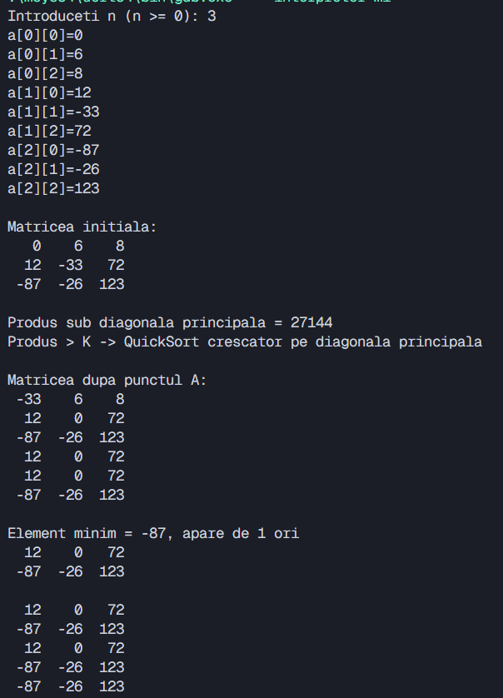
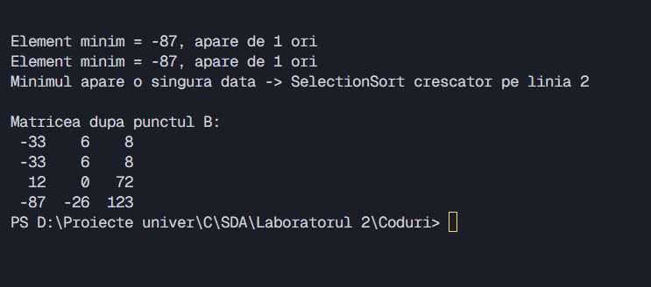

CONCLUZII GENERALE

În cadrul acestei lucrări de laborator a fost realizat scopul propus – programarea algoritmilor de prelucrare a tablourilor unidimensionale și bidimensionale în limbajul C, utilizând funcții, pointeri și alocarea dinamică a memoriei.
Au fost implementate și aplicate diverse tehnici de sortare (QuickSort, HeapSort, CountingSort, RadixSort, ShellSort, BubbleSort, SelectionSort, InsertionSort, MergeSort, CombSort), iar alegerea algoritmului a fost realizată condițional, în funcție de datele prelucrate. Astfel, s-a demonstrat capacitatea de analiză a datelor și aplicare corectă a metodelor algoritmice potrivite fiecărei situații.
De asemenea, utilizarea transmiterii parametrilor prin valoare și prin adresă (pointeri) a evidențiat diferențele dintre cele două metode și importanța gestionării eficiente a memoriei prin alocare dinamică. Implementarea meniului recursiv și afișarea rezultatelor după fiecare manipulare au contribuit la consolidarea conceptelor legate de modularitate, structurare și organizare a programelor în C.
În concluzie, lucrarea a permis aprofundarea cunoștințelor privind prelucrarea tablourilor și aplicarea practică a algoritmilor de sortare, dezvoltând abilități esențiale în programarea procedurală în limbajul C.

